ΔΡΑΣΤΗΡΙΟΤΗΤΑ
Στόχος της δραστηριότητας είναι να δημιουργήσετε το παρακάτω σκηνικό βυθού σύμφωνα με τις οδηγίες που δίνονται. Αποθηκεύστε το έργο σας με τίτλο ΒΥΘΟΣ_Επώνυμο σας

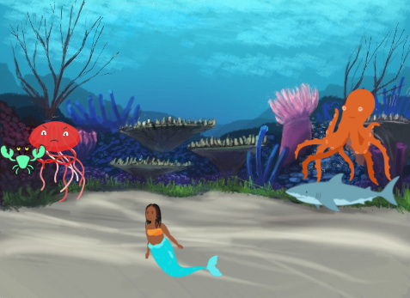
Δημιουργήστε το υπόβαθρο ως εξής :
- Κάντε εισαγωγή το υπόβαθρο underwater 2 από τo φάκελο εξωτερικοί χώροι.
- Ήχος: Έχοντας επιλεγμένο το υπόβαθρο, κάντε εισαγωγή τον ήχο Bubbles από το φάκελο εφέ.
- Δημιουργήστε στον κώδικα του υπόβαθρου το κατάλληλο σενάριο ώστε να:
- ξεκινά η εκτέλεση του σεναρίου όταν πατάμε την σημαία
- επαναλαμβάνει συνεχώς τον ήχο Bubbles
Εισαγωγή αντικειμένων - Σενάρια:
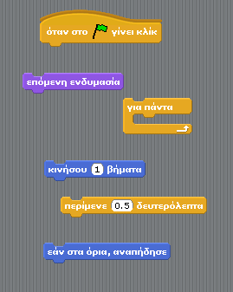
Κάντε εισαγωγή αντικειμένου-φιγούρας ψαριού ή καρχαρία ή άλλου αντικειμένου σχετικό με βυθό και εκτελέστε τα παρακάτω:
- Αλλάξτε το μέγεθος και ρυθμίστε κατάλληλα την κατεύθυνση
- Δημιουργήστε το κατάλληλο σενάριο για το αντικείμενο έτσι ώστε να:
- ξεκινά η εκτέλεση του σεναρίου όταν πατάμε την σημαία
- το αντικείμενο να κινείται συνεχώς
- να αναπηδά όταν φτάνει στην άκρη της οθόνης.
- Να αλλάζει ενδυμασία(μορφή), εάν υπάρχει

Δημιουργείστε άλλες 4 φιγούρες-αντικείμενα σχετικές με βυθό. Για το κάθε αντικείμενο εκτελέστε τα παρακάτω:
- Τροποποιήστε το μέγεθος και ρυθμίστε κατάλληλα την κατεύθυνση
- Αντιγράψτε το σενάριο που έχετε δημιουργήσει για το πρώτο αντικείμενο σε κάθε νέα αντικείμενο
- Κάθε φιγούρα να κινείται με διαφορετική ταχύτητα

